关于NZYXXHXJ2025-01询价单填写的注意事项
1、请勿以快递的方式响应本询价！
2、本项目最高限价：见参数确认单，报价超出最高限价为无效报价，按照无效响应处理。
3、本次询价中，询价方所提供产品的参数中涉及产品主要性能指标的，均不得出现负偏离；询价方可以接受参考型号外的产品进行报价，但最终是否认可由询价方的直接用户裁量。
4、报价方须保证所报价的产品在约定日期内供货完成并安装（要求详见参数确认单）。
5、如为国内现货，货到安装调试完毕验收合格后向供应商支付货款；若为须办理进口手续的国外货物，则由学校指定外贸代理公司办理进口事宜，学校向外贸代理公司支付100%的货款；货到学校、安装调试完毕验收合格后，由外贸代理公司向供应商支付货款。
6、询价方对本次询价所涉各产品要求的质保期，报价方可增加，但不能少于用户需求。
7、询价采购项目如最终成交金额超过（含）5万，则需签订合同。供应商递交响应文件时，不需缴纳保证金。最终成交供应商按照我校相关合同管理办法支付履约保证金。
8、请将本报价单填写并打印于A4纸上，并加盖公章，联系电话，报价单既可以是其中某几个分包的报价，也可以是全部分包的报价。
9、请将本报价单密封并于2025年6月16日上午9:00前，送达南京中医药大学仙林校区图书馆112办公室，逾期无效；密封袋封皮应标注有公司名称、联系人电话、项目编号标识，封口处还应加盖骑缝章。
10、除询价单外，报价人的密封袋中还应提供：
（1）公司针对本项目负责人的法人授权委托书（法人签名且加盖单位公章、法定代表人及委托代理人身份证复印件附后）；
（2）本项目负责人的联系方式（电话、邮件等）；
（3）企业营业执照复印件（原件备查）；
（4）技术要求响应表和技术支持性文件（详见附件）；
（5）为本采购项目提供过整体设计、规范编制或者项目管理、监理、检测等服务的供应商及其附属机构，不得再参加本采购项目的报价活动。
（6）对于供应商以进口产品参加询价时，如货物非供应商所有或制造，供应商报价时须提供制造商（或其境内总代理的）就本项目所提供的报价品牌产品授权书，授权书中须要注明项目名称、项目编号、货物名称、品牌及型号，授权书格式可由供应商自行拟定。如是境内总代理提供的产品授权书，供应商还须提供制造商给予境内总代理的正式授权文件的复印件，以证明所供货物来源的可靠性。
（7）与本次采购产品品牌型号一致的销售合同实施情况一览表及对应合同复印件，合同必须含有标的物、合同价以及盖章签字部分所在页且无遮挡清晰可见（原件备查）。
（8）本项目不接受联合体报价。
11、询价方将根据各分包的报价情况分别选择供货商：
（1）如询价方用户认为报价方所报产品的型号、参数均符合其需求的，询价方将视报价方的该分包报价有效；如认为有产品不能满足其要求的，则视报价方的该分包报价为无效报价；
（2）询价方将按照各分包的报价情况分别选择供货商；每一分包报价有效且报价最低的一家公司，为该分包的候选供应商。
12、对于未被选中的其他公司，我方不承诺以任何方式告知。
13、为便于询价方对询价资料进行归档整理，请报价方将提供的各类材料进行正规装订。
14、为便于中标后联系方便，请报价方提供可联系到的详细的地址和电话。
15、对于以上要求不清楚的，可以联系南京中医药大学网络安全与信息化中心025-85811568。
16、进校需提前一天报备申请，请按操作指南自行申请进校。被访人：缪其勇；部门：网络安全与信息化中心；来访事由：本项目询价编号；入校相关上传材料：本项目法人授权委托书。递交响应文件当日，进校人员请从仙林校区进入并保持联系电话畅通！！！
申请入口：微信搜索“南京中医药大学信息门户”或扫描二维码，“关注”后再点击“访客入校”进行申请。
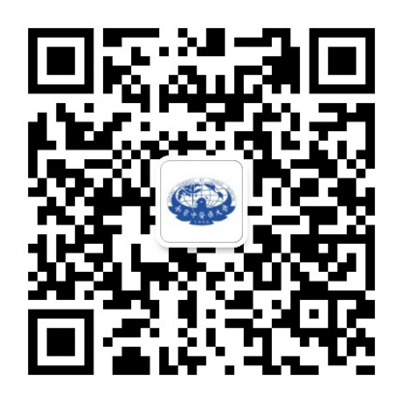 | 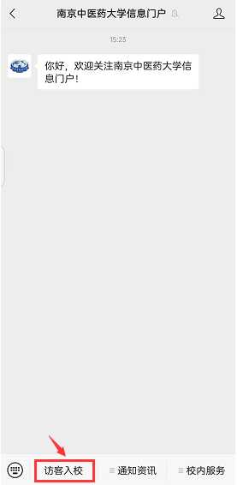

南京中医药大学网络安全与信息化中心
2025年6月6日

